**Colegiul Naţional “*A.T.Laurian*” Botoşani**

**Specializarea matematică-informatică informatică intensiv**

**Lucrare de atestat profesional la informatică**

Profesor coordonator: Cardaș Cerasela Daniela

Nume candidat: Ivaniciuc Teodor-Arsenie

Tema Lucrării:

Informatii si note pentru filme si seriale

**Cuprins**

1. Argument....................................................pag 4
2. Introducere..................................................pag 5
3. Generalitati despre limbajul HTML............pag 6
4. Cerinte hardware si software…………..….pag 14
5. Structura si continutul proiectului………...pag 15
6. Bibliografie………...……………………..pag 19

**Argument**

Am ales că tema de studiu pentru lucrarea mea de atestat să realizez un site cu note și informații despre filme și seriale , deoarece sunt pasionat de tot ce ține de cinematografie . Filmele sunt o activitate prin care oamenii se detașează de problemele lumii cotidiene , acestea prezentând tot felul de situații și personaje , atât în stil comic cât și într-un mod serios atrăgând atenția urmarilorilor asupra unor aspecte ale societății umane cu rolul de a schimba unele mentalități. Filmele reprezintă o arta premiată la nivel mondial și apreciata de toți oamenii ,care nu impune limitări, acestea fiind din ce în ce mai complexe cu evoluția tehnologica și apariția CGI-ului .

Consider că mulți oameni doresc să vizioneze un film sau un serial și nu au timpul necesar să stea să îl urmărească că să să vadă daca le place , motiv pentru care am realizat aceasta lucrare

**Introducere**

Lucrarea de fata are ca tema prezentarea unor filme si seriale. Din meniul principal putem alege :

* Home
* Top 10 Filme
* Top 10 Seriale
* Contact

Din meniul secundar care consta intr-o serie de filtre pentru a gasi cel mai potrivit film putem alege in funtie de genul filmului :

* Actiune
* Aventura
* Comedie
* Crima
* Drama
* Fantezie
* Istorie
* Horror
* Mister
* Sci-Fi
* Thirler
* Toate

Iar in functie de tip putem alege dintre :

* Film
* Serial
* Toate

Aplicatia a fost realizata in cea mai mare parte in limbajul HTML, prin programare direct in cod sursa (scrierea liniilor de comanda). Lista cu filme a fost adaugata folosind limbajul JavaScript.

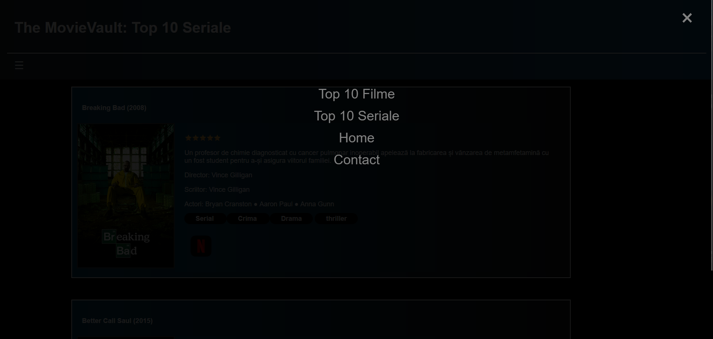

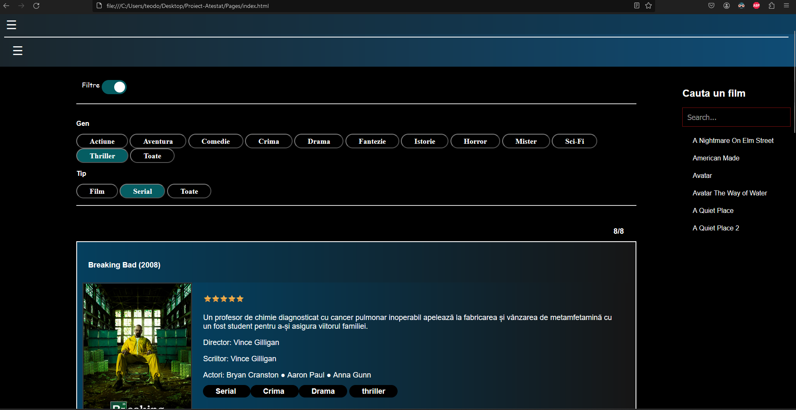

**Generalitati despre limbajul HTML**

Pana in anul 1990 accesarea informatiilor de pe **INTERNET** era foarte dificila si reteaua nu era folosita decat de un numar restrans de persoane, in general oameni de stiinta.

Fizicianul Tim Berners-Lee a devenit celebru deoarece a inventat ‘**link**’-**urile hypertext**.Aceasta idee a dus la dezvoltarea unui limbaj simplu care s-a impus pe piata mondiala.Acest limbaj a fost numit **Hypertext Markup** **Language**, prescurtat, **HTML.**

Dar ce este de fapt limbajul HTML **? HTML-**ul este un set de conventii pentru marcarea portiunilor de document astfel incat fiecare portiune sa apara cu format distinct atunci cand documentul este accesat de un program de analiza sintactica (parser). HTML este limbajul de marcare ce stabileste aspectul documentelor **WWW**, iar prin intermediul browserelor se poate vedea documentul gata formatat.

**HTML** este de fapt un subset al standardului **SGML** (Standard Generalized Markup Language) si include capacitati care permit autorilor sa insereze hiperlegaturi care afiseaza alte documente HTML cand se executa clic pe ele.

Notiunea de hypertext inseamna *text pastrat in format electronic cu link-uri intre pagini.*

Pana in 1993, in jur de 100 de calculatoare erau echipate pentru a gazdui pagini HTML;aceste pagini interconectate au fost denumite <**WORLD WIDE WEB**>

Nu mult dupa aceea au inceput sa fie scrise primele ***browsere Web*** cu ajutorul carora puteau fi vizualizate pagini web care contineau text si imagini.

In functie de versiunea HTML folosita, paginile WEB sunt grupate in trei generatii:

* paginile din prima generatie, care foloseau versiunea 1.0, in care se edita text si 1-2 imagini.
* paginile din a doua generatie, proiectate cu HTML 2.0, care puteau contine si un fundal, permiteau aranjarea datelor in tabele si posibilitatea de a comanda un produs prin intermediul Internetului.
* paginile din a treia generatie care pot contine culori diferite, secvente animate, sunete, etc.

In prezent a aparut a cincia versiune a limbajului HTML.

Documentele HTML sunt exclusiv de tip text (ASCII); ele pot fi editate direct, prin comenzi specifice sistemului de operare folosit. In WINDOWS, se poate utiliza *NOTEPAD*,*WORDPAD* sau orice alt editor de texte.

Vizualizarea acestor documente se face cu ajutorul unor aplicatii speciale, numite ***BROWSER-e,*** care nu depind de tipul sistemului de calcul folosit, ceea ce permite independenta fisierelor de tip HTML fata de platforma de lucru.

Pentru descrierea documentelor WEB se utilizeaza anumite ***etichet*e** (***tag-uri***) specifice pentru fiecare element descris; acestea stabilesc structura si aspectul documentului final.

**Tag**-urile sunt recunoscute de browser-e care stabilesc apoi modul de formatare a documentului. Pentru delimitarea (separarea ) tag-urilor se folosesc delimitatorii “**<**” si “**>**” care incadreaza fiecare eticheta.

Forma generala: **<tag>** pentru a marca inceputul unui tag si **</tag>** pentru a marca sfarsitul unui tag.

In HTML nu se face distinctie intre majuscule si minuscule;

Unele elemente HTML admit atribute care specifica informatii suplimentare despre continutul elementului. Atributele elementului se precizeaza in cadrul etichetei de inceput si se aplica doar elementului curent.

Ex. Daca se doreste includerea unei imagini in document, se va specifica drept atribut adresa fisierului care contine imaginea si eventual alte informatii despre felul in care se va face includerea.

Avantajul major al unui browser este acela ca poate suporta si alte limbaje, ca Java sau Basic, ce completeaza utilitatea limbajului HTML.

JavaScript a revoluționat experiența utilizatorilor pe internet încă din momentul apariției sale în 1995. Înainte de JavaScript, paginile web erau statice și puțin interactive. Accesul la informații era limitat, iar interacțiunea cu site-urile era rigidă și limitată. Totul s-a schimbat odată cu apariția acestui limbaj de programare dinamic.

JavaScript este un limbaj de programare versatil și dinamic, interpretat direct de către browser-ul utilizatorului. Acest lucru înseamnă că codul JavaScript este executat pe dispozitivul clientului, fără a fi necesară o interacțiune suplimentară cu serverul. Această caracteristică permite dezvoltatorilor să creeze pagini web interactive, care reacționează în timp real la acțiunile utilizatorului.

Rolul JavaScript în dezvoltarea web este esențial. Prin intermediul său, se pot adăuga funcționalități complexe paginilor web, cum ar fi validarea formularului, manipularea structurii și conținutului paginii (DOM), animații și multe altele. JavaScript oferă, de asemenea, posibilitatea de a crea aplicații web complexe, care funcționează fără probleme pe o varietate de dispozitive și platforme.

De-a lungul anilor, JavaScript a evoluat și a fost îmbunătățit constant. Noile versiuni și standarde, precum ES6 (ECMAScript 2015) și versiunile ulterioare, au adus noi funcționalități și îmbunătățiri, consolidând poziția JavaScript-ului ca unul dintre cele mai influente limbaje de programare din lumea webului.

Interoperabilitatea JavaScript-ului cu alte tehnologii web, cum ar fi HTML și CSS, a contribuit la crearea unor aplicații web complexe și complete. Acest lucru a permis dezvoltatorilor să creeze experiențe de utilizare bogate și fluide, care răspund nevoilor și cerințelor utilizatorilor.

În concluzie, JavaScript a devenit un pilon fundamental al dezvoltării web moderne, jucând un rol crucial în transformarea internetului într-un mediu interactiv și dinamic. Este esențial în crearea experiențelor de utilizare ușor de utilizat și plăcut de navigat, care definesc webul contemporan.

**Cerinte hardware si software**

Fiind realizat in HTML, functionarea corecta depinde de foarte putini factori la nivel hardware.

Configuratia minima necesara :

* procesor la 133MHz
* min. 32 MB RAM (de preferat cel putin 64 MB)
* o placa vide care sa suporte mai mult de 256 de culori (optional pentru o afisare corecta a detaliilor)

Este necesara o versiune a browser-ului care sa permita recunoasterea tuturor comenzilor ( testul a fost facut cu Firefox versiunea 124.0.2)

Conditii de testare: proiectul a fost facut si testat pe un PC AMD Ryzen 7 3.90 GHz, la 16GB RAM, sistem de operare MS Windows 11.

**Structura si continutul proiectului**

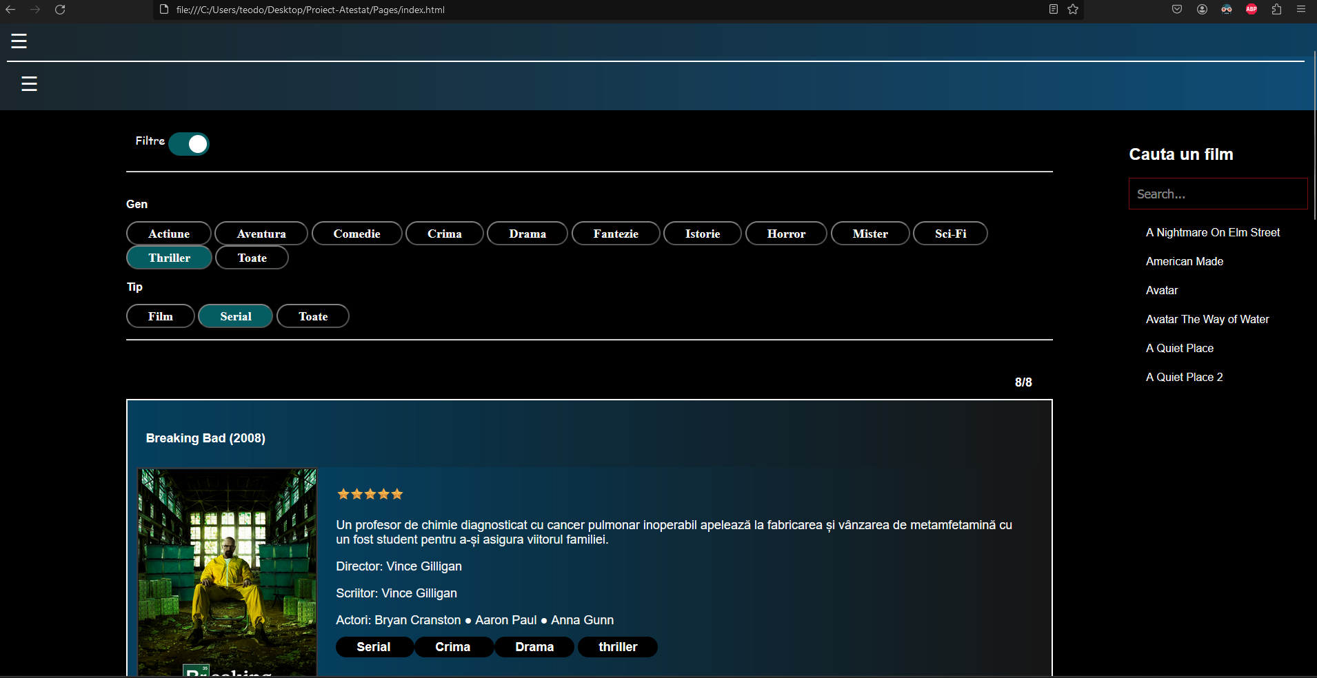

Aplicatia a fost realizata in cea mai mare parte in limbajul HTML, prin programare direct in cod sursa. Scrierea liniilor de comanda s-a facut cu Visual Studio Code , vizualizarea codului putandu-se face cu orice editor text (MS Word, Notepad s.a.).

Structural, prima pagina (index.html) este structurata cu ajutorul div-urilor si a listelor